Centro Federal de Educação Tecnológica de Minas Gerais (CEFET-MG)
Departamento de Computação e Mecânica – Campus Leopoldina
Curso Técnico em Informática
Título: Subtítulo (se houver)
Nome do aluno 1, Nome do aluno 2, Nome do aluno 3, Nome do Orientador, Nome do Coorientador
E-mail do aluno 1, E-mail do aluno 2, E-mail do aluno 3, E-mail do Orientador, E-mail do Coorientador

Resumo
Apresentar o texto do resumo em um único parágrafo (bloco único, sem recuo à esquerda). O resumo deve apresentar, de forma breve, o tema e sua importância, os objetivos, o marco teórico principal, a metodologia e os resultados alcançados. Logo, se apresenta no resumo uma visão clara do conteúdo e das conclusões do trabalho destacando os pontos relevantes. O resumo deve ser apresentado contendo entre 200 e 300 palavras. O texto do resumo e das palavras-chave são apresentados em fonte arial tamanho 12, com alinhamento do texto justificado e espaçamento de parágrafo em 6 pt antes e 6 pt depois. O espaçamento entre linhas é simples. Logo após o resumo são apresentadas as 3 (três) palavras-chave que representam o conteúdo do trabalho. Os termos “Resumo” e “Palavras-chave” são apresentados em negrito e são alinhados à esquerda. Após o termo “Palavras-chave” é inserido o sinal de dois pontos “:” para identificar o início das palavras selecionadas. As palavras são separadas entre si por ponto-e-vírgula “;” e após a última é inserido o ponto final “.”.
Palavras-Chave: Palavra 1; Palavra 2; Palavra 3.

Introdução
Apresentar o texto da introdução. Na introdução do trabalho deve constar a definição do tema em linhas gerais, a delimitação do assunto estudado, o estabelecimento dos objetivos gerais e específicos, a apresentação da justificativa para a escolha do tema, a apresentação das tecnologias envolvidas e a indicação da organização do trabalho, ou seja, das partes que o compõem.
O artigo em sua totalidade deverá conter no máximo 20 (vinte) páginas. O formato do papel adotado é A4 com margens superior e inferior de 2,5 cm e esquerda e direita de 2,0 cm.
Todas as páginas são numeradas no canto inferior direito e a impressão (quando for o caso) deverá ocorrer em frente e verso.
A formatação do cabeçalho da proposta segue a seguinte estrutura: (a) instituição é apresentado em fonte arial tamanho 12, com alinhamento do texto centralizado e espaçamento de parágrafo em 0 pt antes e 0 pt depois. O espaçamento entre linhas é simples. (b) título e subtítulo são apresentados separados por dois pontos “:” em fonte arial tamanho 12, em negrito, com alinhamento do texto centralizado e espaçamento de parágrafo em 18 pt antes e 12 pt depois. O espaçamento entre linhas é simples. (c) nome dos alunos, nome do orientador e nome do coorientador são apresentados separados por vírgulas “,”, em fonte arial tamanho 12, com alinhamento do texto centralizado e espaçamento de parágrafo em 6 pt antes e 6 pt depois. O espaçamento entre linhas é simples. (d) e-mail dos alunos, e-mail do orientador e e-mail do coorientador são apresentados separados por vírgulas “,”, em fonte arial tamanho 10, com alinhamento do texto centralizado e espaçamento de parágrafo em 0 pt antes e 12 pt depois. O espaçamento entre linhas é simples.
Todos os títulos de seção são apresentados com a formatação em fonte arial tamanho 12, em negrito, com alinhamento do texto a esquerda e espaçamento de parágrafo em 12 pt antes e 6 pt depois. O espaçamento entre linhas é simples.
A formatação da seção do texto de introdução é apresentada em fonte arial tamanho 12, com alinhamento do texto justificado e espaçamento de parágrafo em 6 pt antes e 6 pt depois. O espaçamento entre linhas é simples. A partir do segundo parágrafo há recuo (tabulação) de 1,25cm. Logo, apenas o primeiro parágrafo da seção não possui recuo.
No caso do uso de citação direta longa (que possuem mais de 3 linhas) deve-se utilizar fonte arial tamanho 11, recuo a esquerda de 4 cm, com alinhamento do texto justificado e espaçamento de parágrafo em 0 pt antes e 0 pt depois.
Todo o texto deve ser justificado, com o recuo de primeira linha do parágrafo em 1,25 cm, exceto em citação direta com mais de três linhas, a qual deve possuir recuo de 4 cm, partindo da margem esquerda. (PRODANOV, 2013, p. 183).

Objetivo
Apresentar o texto do objetivo.
Pergunta: Como se configura a confiança de investidores potenciais nas variáveis envolvidas em decisões de investimentos no mercado de ações brasileiro? Objetivo: Analisar e descrever a confiança de investidores potenciais em relação a investimentos no mercado de ações brasileiro tendo em vista, as instituições, a regulamentação e as informações pertinentes a este ambiente.
Pergunta: O que pode ser feito para formalizar, reduzir o tempo e otimizar a confecção do plano de aula e plano de curso no CEFET? Objetivo: Desenvolver um sistema web, capaz de agilizar a confecção do plano de aula e plano de curso através do gerenciamento e disposição automática do conteúdo e data, facilitando o trabalho da coordenação pedagógica e dos professores.
A formatação do texto objetivo é apresentada em fonte arial tamanho 12, com alinhamento do texto justificado e espaçamento de parágrafo em 6 pt antes e 6 pt depois. O espaçamento entre linhas é simples. A partir do segundo parágrafo há recuo (tabulação) de 1,25cm. Logo, apenas o primeiro parágrafo da seção não possui recuo.

Justificativa / Concepção Inicial
Apresentar o texto referente a motivação do trabalho. Na concepção inicial do texto deve constar os principais motivos que levaram à escolha do trabalho.
A formatação do texto da seção concepção inicial é apresentada em fonte arial tamanho 12, com alinhamento do texto justificado e espaçamento de parágrafo em 6 pt antes e 6 pt depois. O espaçamento entre linhas é simples. A partir do segundo parágrafo há recuo (tabulação) de 1,25cm. Logo, apenas o primeiro parágrafo da seção não possui recuo.

Trabalhos Correlatos
Apresentar o texto referente aos trabalhos correlatos. Nesta seção são apresentados os trabalhos com similaridade ao trabalho que está sendo desenvolvido. Assim, faz-se necessário que as principais funcionalidades dos trabalhos correlatos sejam apresentadas juntamente com o trabalho que está em desenvolvimento. Dessa forma, sugere-se que ao final da apresentação breve de cada um dos trabalhos que foram selecionados seja apresentada uma tabela comparativa dos trabalhos selecionados e comparados. Dessa forma, a comparação será possível de forma direta a partir da representação visual em formato de tabela.
A formatação do texto da seção trabalhos correlatos é apresentado em fonte arial tamanho 12, com alinhamento do texto justificado e espaçamento de parágrafo em 6 pt antes e 6 pt depois. O espaçamento entre linhas é simples. A partir do segundo parágrafo há recuo (tabulação) de 1,25cm. Logo, apenas o primeiro parágrafo da seção não possui recuo.
 | Trabalho A | Trabalho B
Funcionalidade 1
Funcionalidade 2
Funcionalidade 3
TABELA 1 – Tabela Comparativa das Principais Funcionalidades
A formatação do texto referente ao nome da tabela é apresentada em fonte arial tamanho 11, em negrito, com alinhamento do texto centralizado e espaçamento de parágrafo em 6 pt antes e 12 pt depois. O espaçamento entre linhas é simples. O nome da tabela é apresentado abaixo da mesma, em letras maiúsculas seguido do número que a identifica, sendo separado por um hífen “-“ do texto explicativo (título) da tabela.

Modelagem do sistema
Apresentar o texto referente à modelagem do sistema ser desenvolvido. Esta seção aplica-se, exclusivamente, aos projetos interdisciplinares que remetem ao desenvolvimento de sistemas, como solução para o problema identificado, foco do presente projeto.
Deverão ser apresentados os principais diagramas que representam o projeto. A escolha de quais diagramas serão usados e apresentados ficará a cargo de cada orientador. Entretanto, sugere-se que sejam apresentados, no mínimo, o diagrama de casos de uso (DCU) e o diagrama entidade-relacionamento (DER) (ou tabelas relacionais (DTR), caso se aplique.
Para o DCU é importante detalhar casos de uso não triviais, como àqueles que não são relacionados a CRUD’s padrões. Já no DER/DTR, é importante justificar a existência de existências, cardinalidades e atributos mais relevantes. Por fim, o DC também deve ter uma justificativa para a escolha de relações, como agregação, composição, associação e herança.
A formatação do texto da seção de modelagem do sistema é apresentada em fonte arial tamanho 12, com alinhamento do texto justificado e espaçamento de parágrafo em 6 pt antes e 6 pt depois. O espaçamento entre linhas é simples. A partir do segundo parágrafo há recuo (tabulação) de 1,25cm. Logo, apenas o primeiro parágrafo da seção não possui recuo.

Cronograma / Etapas
Apresentar o texto referente às etapas de desenvolvimento do trabalho, bem como um cronograma de atividades. É recomendado que projetos que envolvam o desenvolvimento de um sistema tenham suas atividades diretamente ligadas com o digrama de casos de uso. É possível listar as atividades de forma mais geral (Usando casos de uso “Manter”, por exemplo) ou detalha (explodindo cada caso de uso). A Tabela 2 mostra um exemplo de cronograma com casos de uso gerais e específicos. Converse com os orientadores para decidir a melhor abordagem, mas lembre-se que um maior detalhamento no cronograma facilita o controle de prazo do próprio grupo.

Atividade | Mês
 | 1 |  | 2 |  | 3 |  | 4 |  | 5 |  | 6 |  | 7 |  | 8 |  | 9 |  | 10
Pesquisa bibliográfica
Escrita da proposta
DCU
Prototipação
DER
Outras documentações
Lean Canvas
Cadastrar cliente
Exibir cliente
Excluir cliente
Editar cliente
Manter usuário
Texto qualificação
Manter produto
Realizar compra
Canvas
Manter avaliação
Texto defesa
Defesa
TABELA 2 – Exemplo de cronograma de atividades

Materiais e métodos
Apresentar o texto referente às ferramentas e tecnologias utilizadas durante o desenvolvimento do projeto. Procure sempre justificar a escolha por determinadas tecnologias em detrimento a outras. Apresente uma tabela resumo das tecnologias utilizadas, como mostra o modelo da Tabela 3:
Ferramenta / Tecnologia | Área de uso | Motivação
Linguagem PHP | Programação no lado do servidor, com conexão e manipulação do banco de dados | Linguagem utilizada na maioria das aplicações web modernas
MySQL | Servidor de banco de dados | Banco de dados gratuito e com ampla utilização em projetos de pequeno porte
Apache | Simulador de servidor web local | Ferramenta gratuita que possibilita usar o computador pessoal como servidor para testes do sistema
Bootstrap | Framework para desenvolvimento front-end | Framework gratuito de desenvolvimento HTML, CSS e JavaScript de código aberto
TABELA 3 – Exemplo de Tabela de ferramentas e tecnologias
A formatação do texto desta seção é apresentada em fonte arial tamanho 12, com alinhamento do texto justificado e espaçamento de parágrafo em 6 pt antes e 6 pt depois. O espaçamento entre linhas é simples. A partir do segundo parágrafo há recuo (tabulação) de 1,25cm. Logo, apenas o primeiro parágrafo da seção não possui recuo.

O Sistema
Apresentar o texto e as imagens referente ao sistema desenvolvido explicitando as funcionalidades desenvolvidas. Apresentar casos de uso concluídos, e protótipos para os àqueles que serão desenvolvidos no 2º semestre.
A formatação do texto da seção de modelagem do sistema é apresentada em fonte arial tamanho 12, com alinhamento do texto justificado e espaçamento de parágrafo em 6 pt antes e 6 pt depois. O espaçamento entre linhas é simples. A partir do segundo parágrafo à recuo (tabulação) de 1,25cm. Logo, apenas o primeiro parágrafo da seção não possui recuo.
A formatação do texto referente ao nome da figura é apresentada em fonte arial tamanho 11, em negrito, com alinhamento do texto centralizado e espaçamento de parágrafo em 6 pt antes e 12 pt depois. O espaçamento entre linhas é simples. O nome da figura é apresentado abaixo da mesma, em letras maiúsculas seguido do número que a identifica, sendo separado por um hífen “-“ do texto explicativo (título) da figura.
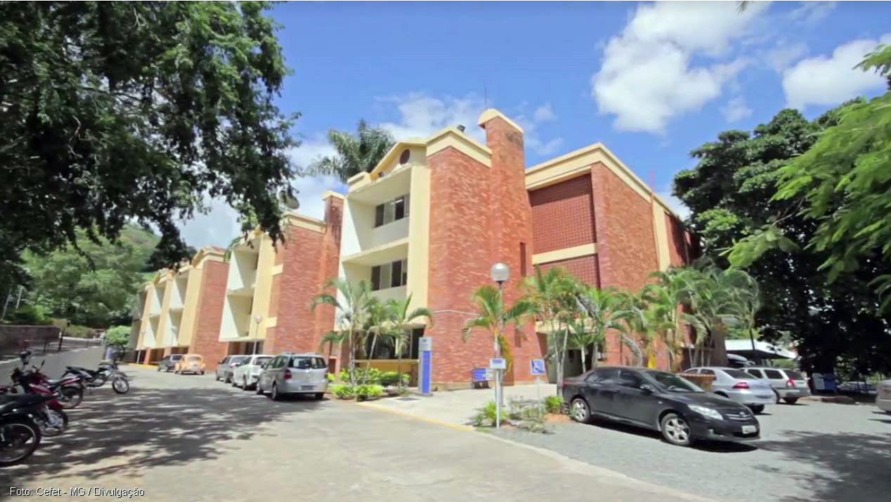
FIGURA 1 –Campus Leopoldina do CEFET-MG

Lean Canvas
O Lean Canvas é uma ferramenta que, em seus nove elementos, permite iniciar um desenho de como será o modelo de negócio do Projeto Interdisciplinar. Pode-se dizer que é um primeiro passo para a construção do Canvas . Os nove elementos do Lean Canvas são:
- PROBLEMA: Liste os 3 principais problemas que vocês identificaram ao iniciar o desenvolvimento do projeto.
- SOLUÇÃO: Liste 3 Características e benefícios da tecnologia (produto ou serviço) que vai desenvolver ao longo do Projeto Interdisciplinar.
- PROPOSTAS DE VALOR: Que valor entregamos ao cliente? Qual problema do cliente ajudamos a resolver? Que pacotes de produtos e serviços estamos oferecendo a cada segmento de clientes? Que necessidades do cliente satisfazemos?
- MÉTRICAS CHAVE: Indicadores que mostram que o projeto está no rumo certo
- VANTAGEM COMPETITIVA: O que faz da solução diferente e especial para seu público-alvo.
- CANAIS DE DISTRIBUIÇÃO: Os caminhos para chegar aos seus clientes/público-alvo
- SEGMENTO DE CLIENTES: Defina seu público-alvo.
- ESTRUTURA DE CUSTOS: Quais serão os custos mais importantes inerentes ao modelo de negócio? Quais serão os recursos-chave mais caros? Quais são as atividades-chave mais caras?
- TIPO DE CUSTOS: Fixos (salários, aluguéis ETC · Variáveis · Economia de escala · Economia de escopo

- ESTRUTURA/FLUXO DE RECEITA: Que valor nossos possíveis clientes estarão realmente dispostos a pagar? Quanto pagam hoje? Como pagam? Como prefeririam pagar? Em que medida cada fonte de receita contribui para a receita total?
- TIPOS DE RECEITAS: Venda de ativos/ Tarifa por uso / Taxa de assinatura

Considerações Finais
Apresentar o texto das considerações finais de forma que os resultados obtidos sejam reavaliados em relação aos objetivos e a pergunta de estudo (questão problema). É necessário atentar e verificar se os resultados obtidos respondem a pergunta de estudo e se os objetivos propostos (seção 1.1) foram alcançados. Caso estes não tenham sido alcançados se faz necessário apresentar as dificuldades encontradas e o motivo pelo qual não foram alcançados.
Ressalta-se que o texto aqui apresentado é breve, conciso e coerente. Logo, uma conclusão apresentada não pode se contrapor a outra.
A formatação do texto da seção de considerações finais é apresentada em fonte arial tamanho 12, com alinhamento do texto justificado e espaçamento de parágrafo em 6 pt antes e 6 pt depois. O espaçamento entre linhas é simples. A partir do segundo parágrafo à recuo (tabulação) de 1,25cm. Logo, apenas o primeiro parágrafo da seção não possui recuo.

Referências
Apresentar as referências utilizadas para o desenvolvimento do trabalho conforme normas da ABNT.
A formatação do texto da seção de referências é apresentado em fonte arial tamanho 12, com alinhamento do texto a esquerda e espaçamento de parágrafo em 6 pt antes e 6 pt depois. O espaçamento entre linhas é simples. O título é apresentado em negrito e o subtítulo (caso exista) em fonte normal.

PRODANOV, Cleber Cristiano. Metodologia do trabalho científico [recurso eletrônico] : métodos e técnicas da pesquisa e do trabalho acadêmico. Novo Hamburgo: Feevale, 2013.

